2020-2021学年第一学期体育教研组工作计划

**一、指导思想**

本学期，体育教研组将按校长室和教导处及有关要求开展工作，进一步正确认识体育与健康课程性质、价值和基本理念、课程内容标准。积极推进校本教研活动的开展，改进学科课程建设的实施，提升教师专业化能力和水平，加强师资队伍建设，努力提高教育教学质量，扎扎实实开展好学校体育的各项工作，切实有效地完成各部门下达的任务。

**二、工作重点**

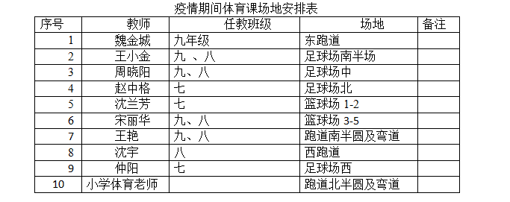1、疫情防控常态化，在教学工作中强调安全第一，教师上课进行“圈地运动”，大课间和课外活动组织有序。

2、贯彻落实教学常规，全面提高教学质量，认真备课，上课，听课，组织好各项体育活动，认真考核。同时抓好课前准备和课后教学活动中的常规落实工作，在教学实践中优化课堂教学，提高课堂效益。

3、认真抓好课余体育训练和管理工作，处理好文化课学习的同时，督促其课余体育训练，做好体育生的思想教育工作。努力保持我校在该项目上的优势，为区、市比赛上取得优异的成绩。

4、进一步提升体育教师的科研能力水平，尤其是年轻老师，争取参与区市级各类比赛，提升综合素质，多读，多反思，多磨课。

5、初三体育教学，本学期主要帮助学生做好体育选项工作，争创中考优异成绩。

6、丰富全校教职工的业余文化生活，协助工会组织开展教职工各类体育比赛。

**三、主要工作安排：**

9月份：

1、大课间、课外活动有序开展

2、初一年级广播操教学

3.组织参加区中小学生田径运动会

4.国家体质健康相关项目的测试

5.开设校级公开课（王艳、沈宇）

10月份：

1.完善大课间、课外活动

2. 学生国家体质健康测试，数据上报

3.参加区级教师基本功大赛

4.组织全校秋季运动会和广播体操比赛

5.开设校级公开课（周晓阳、沈兰芳）

11月份：

1. 冬锻练系列比赛的开展

2. 九年级学生第一次游泳考试

3. 开设校级公开课（王小金 赵中格）

12月份

1.组织女教工参加区跳绳踢毽比赛

2.组织参加区中小学生冬锻三项比赛

3. 开设校级公开课（魏金城 仲阳）

新北区新桥初级中学体育教研组

2020.9